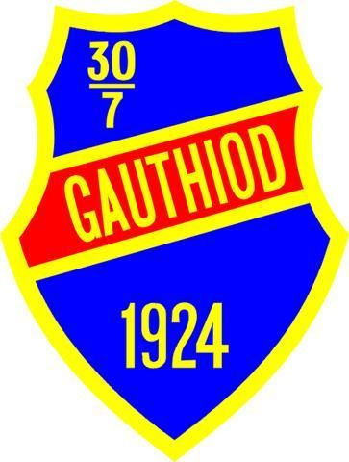 Ik Gauthiods drogpolicy:
För Ungdomar och ledare,
Ik Gauthiod är en ideell idrottsförening som arbetar för idrottande, gemenskap, kamratskap och social fostran. För oss är det viktigt att våra barn och ungdomar utvecklas i sin idrott och i kamratskap. Hur vi som ledare agerar mot våra barn och ungdomar är viktigt i denna utveckling. Ett led i detta arbete är att ha en drogpolicy där föreningens gemensamma regler fungerar som riktlinjer och är till stöd för medlemmarna.

Förhållningssätt ALKOHOL:
Vi tillåter ej att våra ungdomar dricker alkohol. Om vi skulle upptäcka att någon/några av våra ungdomar druckit alkohol gör vi på följande vis:
- Enskilt samtal och kontakt med förälder. Vid upprepade tillfällen och vid misstanke om problem tar vi kontakt med föräldrar och sociala myndigheter.
Som Ungdomsledare är det viktigt att tänka på sitt ansvar och att man är en förebild för sina ungdomar.
Följande regler gäller:
- Man får inte dricka alkohol under resor, läger och turneringar när man har ansvar för sina ungdomar.
- Man dricker inte alkohol på fester där ungdomar är med.
- Man kommer inte berusad eller bakfull till träning, match eller annat möte. Om vi skulle upptäcka att någon/några av våra ledare skulle bryta mot våra regler eller uppvisa andra symptom på problem tar vi upp detta i förtroendesamtal för vidare åtgärder.

Förhållningssätt Narkotika och Dopingpreparat:
All hantering av narkotika och dopingpreparat är förbjuden. Om vi skulle upptäcka att någon/några av våra ungdomar använt/varit i närheten av narkotika eller dopingpreparat gör vi på följande vis:
- Enskilt samtal, kontakt med förälder och sociala myndigheter.
Ingen av våra ledare får bruka narkotika eller dopingpreparat och vid upptäckt gör vi på följande vis:
- Enskilt samtal och kontakt med Polis.
Ansvaret för att följa föreningens policy är gemensamt, ungdomarnas och ledarnas. Det yttersta ansvaret ligger på Styrelsen/Sportkommittén dit man som ungdom, förälder eller ledare kan vända sig vid behov om det skulle inträffa något problem som är svårt att hantera.

